臺北市立大同高級中學110學年度第2學期(高中)(第2次會議名稱)紀錄
- 時間：民國 111 年 3 月 17 日(星期四 ) 13 時 30 分
- 地點：4F視聽教室
- 出席人員：應出席 20 人，列席 0 人；實際出席 13 人，列席 0 人（見簽到表）
- 主席：廖鴻基 記錄：姚雅文
- 研習內容：
- 講題：文學視域中的魚文化
- 海洋文學：以美學方式描寫海洋這片舞台，記錄人與人、人與環境的互動
廖老師認為海洋文學必須「親臨現場」，是走出去、航出去的文學
- 旗魚的習性與文學
《老人與海》中提到：「你是我的對手，我尊敬你」，其中的你(魚)指的就是旗魚，旗魚為食物鏈最高層，脾氣暴躁、游速快，被魚鏢鏢到後，會往下沉，以水壓來自我了解，寧願犧牲身體，也要讓生命留在海裡，彷彿告訴我們「你捉得住我的身體，卻捉不住我的生命」，使人尊敬。廖老師的散文〈丁挽〉、長篇小說《最後的海上獵人》都與鏢旗魚的特殊文化、旗魚的習性有關。
- 只有廖老師能寫下的特殊海洋經驗
鏢旗魚的文化全世界僅剩臺灣保存下來，而全臺灣僅有廖老師有二手、舵手的經驗，因此只有廖鴻基老師能記下鏢旗魚的故事與文化。也鼓勵大家為自己準備一本海洋筆記本，記下親近海洋的特殊經歷。
- 人與魚的多元關係
過往人與魚的關係停留在腸胃層次，臺灣四面環海應該更進一步親近海洋，了解漁業、學術，甚至藝文的層次。
- 魚的啟示
魚總是給老師滿滿的啟發與感動，鬼頭刀、飛魚等也因廖老師的書寫，讓大家更認識，下次遇見魚可先問問這尾是什麼魚？底棲或大洋巡游？捕撈方式？食物鏈高低？生態是否特殊？期待大家都能親近海洋，並以認知、尊重、珍惜的態度面對海洋與魚類。

- 散會：民國 111 年 3 月17 日 15 時 30 分

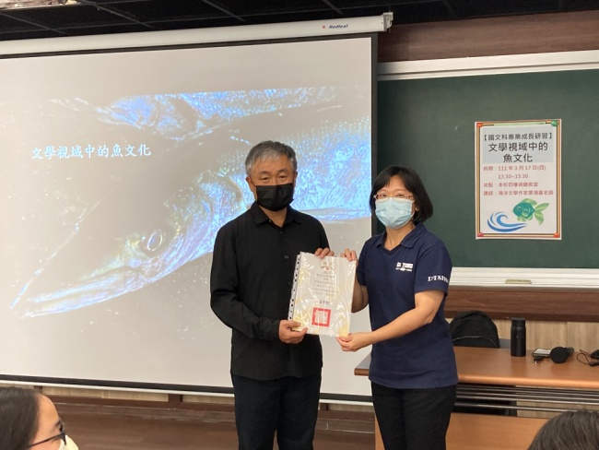 | 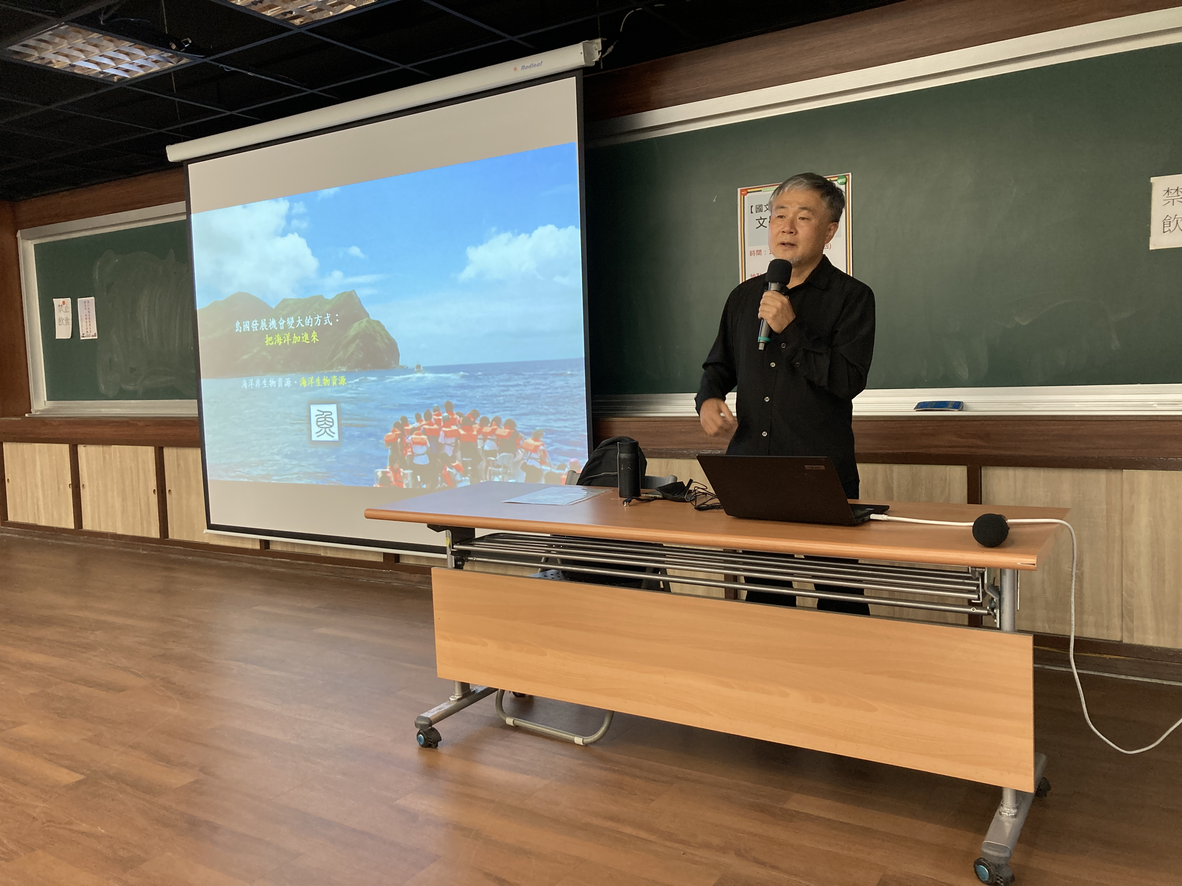
照片說明文：研發處主任代表本校頒發感謝狀給廖鴻基老師 | 照片說明文：廖老師演講畫面
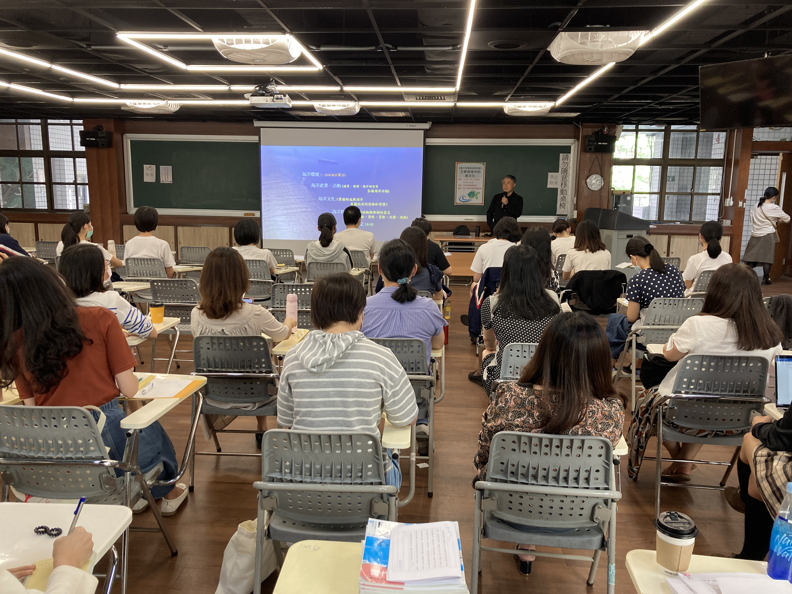 | 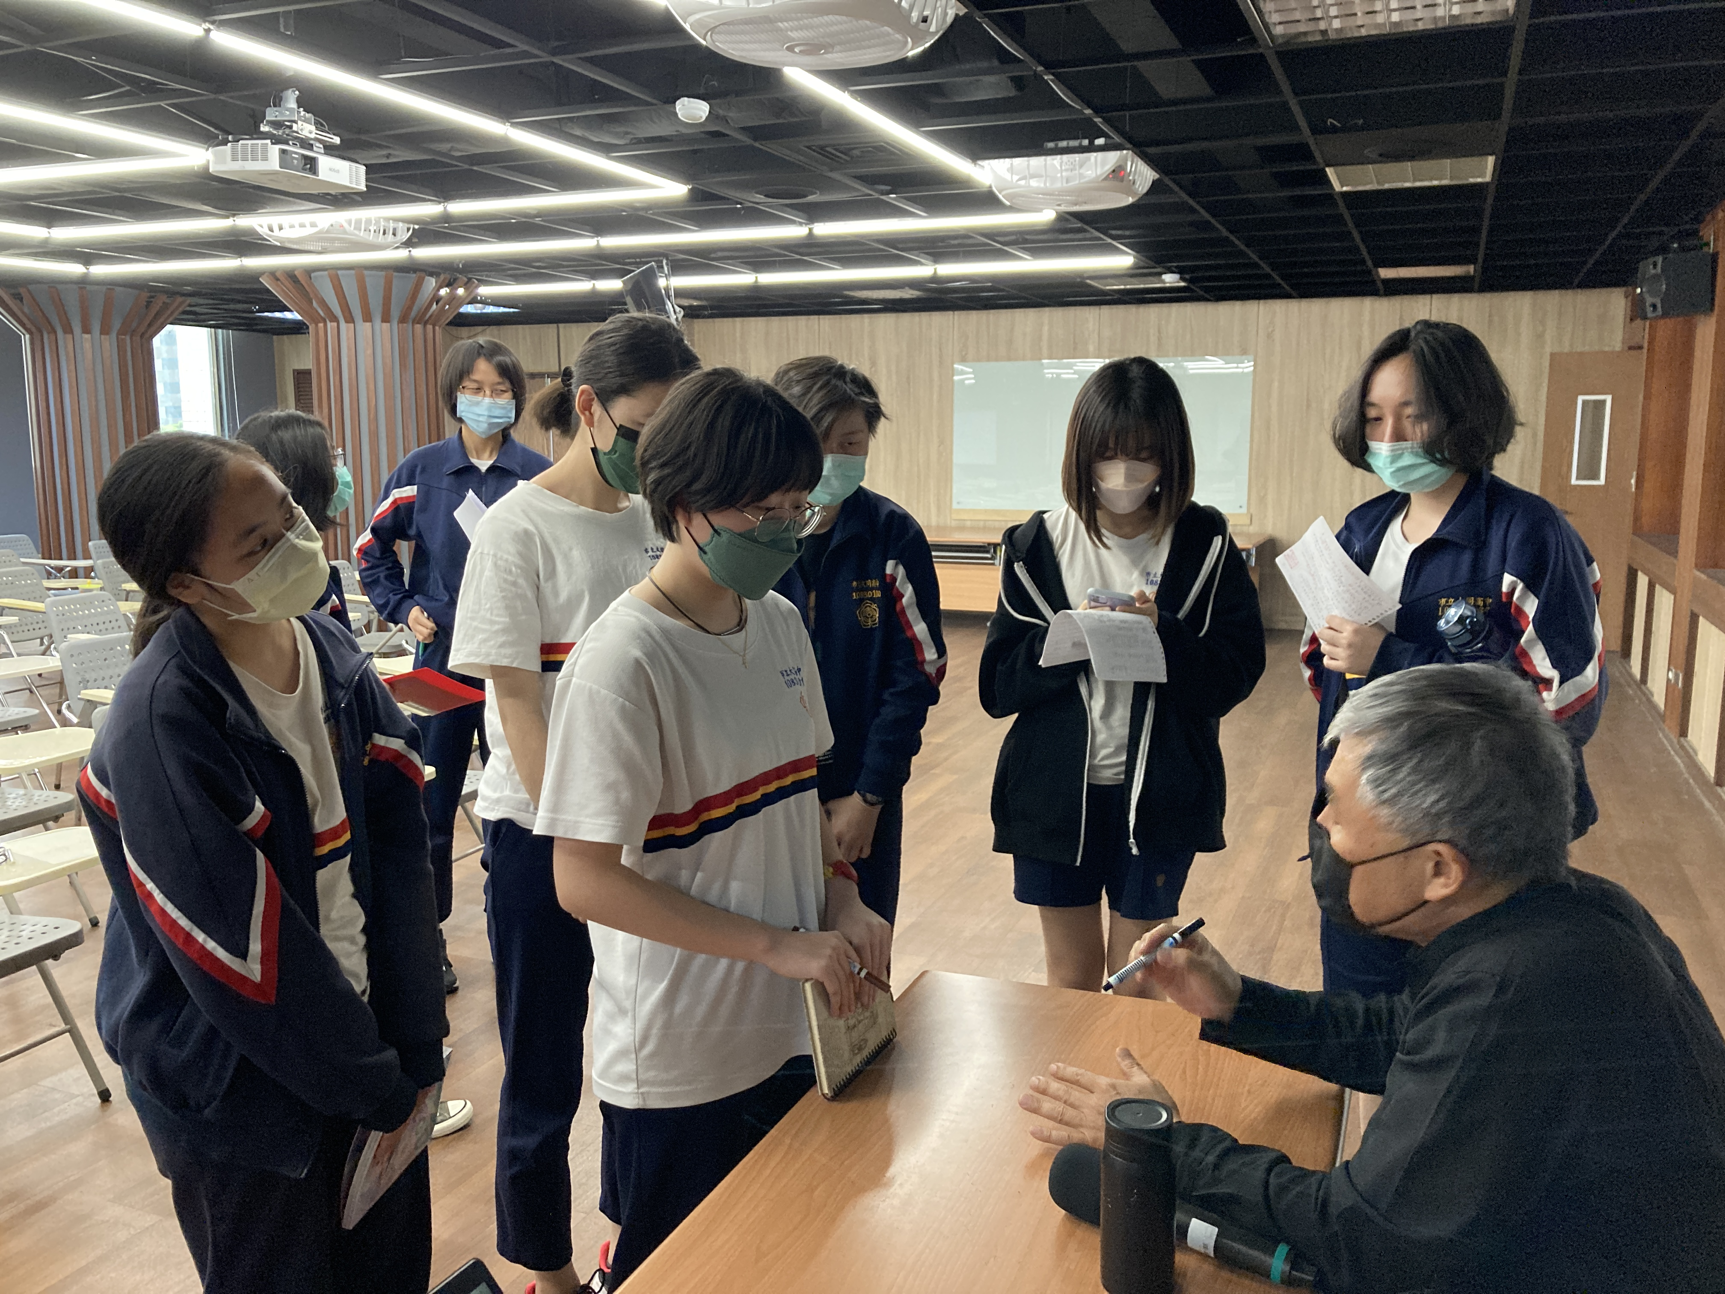
照片說明文：國文科老師踴躍參與，專心聆聽 | 照片說明文：會後也邀請學生與「課本上的作家」互動

